虎尾小劇場｜被拒絕了，也沒關係
被拒絕也不怕學習單（A 圈選版）
姓名：＿＿＿＿＿＿＿＿ 日期：＿＿＿月＿＿＿日
一、連連看 老師念步驟，把步驟和阿樂的動作連起來。
 | ● |  | ● | 
 | ● |  | ● | 
 | ● |  | ● | 
 | ● |  | ● | 
步驟：① 吸口氣 ② 說好吧 ③ 問下次 ④ 找別的

二、圈一圈 被拒絕了，哪一張是「好方法」？把它圈起來。
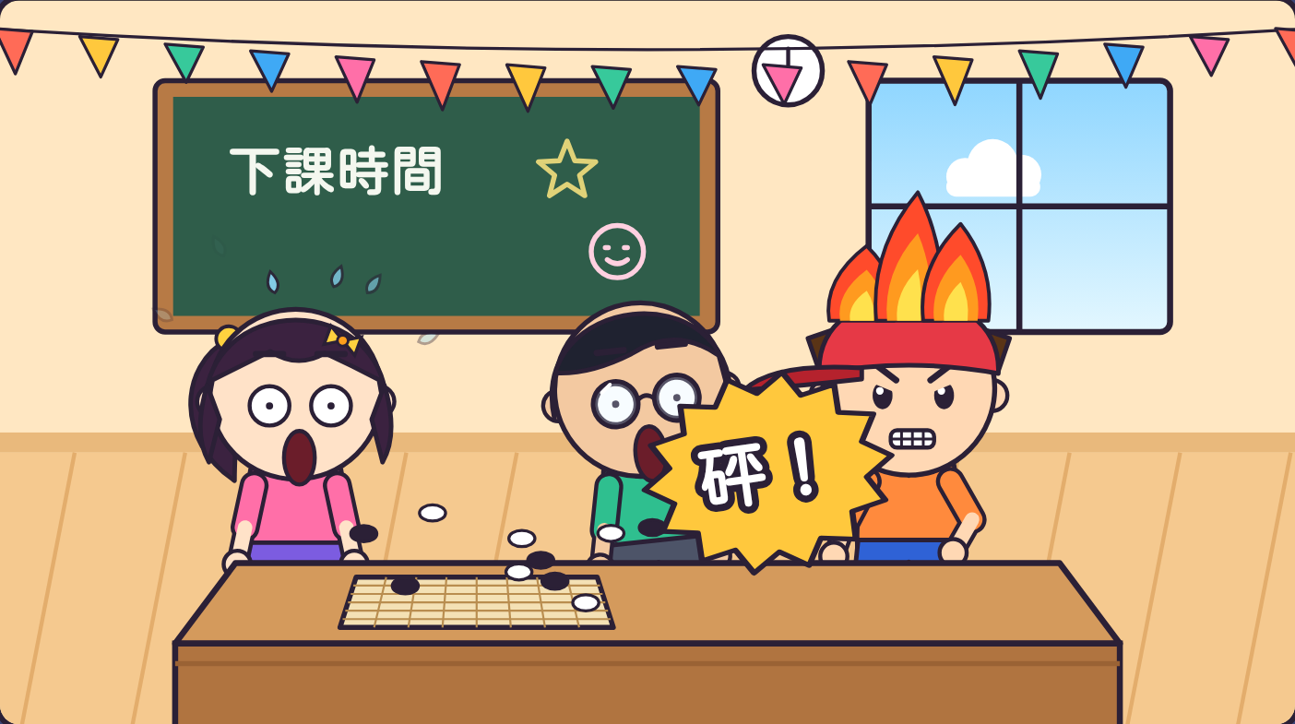 | 1
 | 2 | 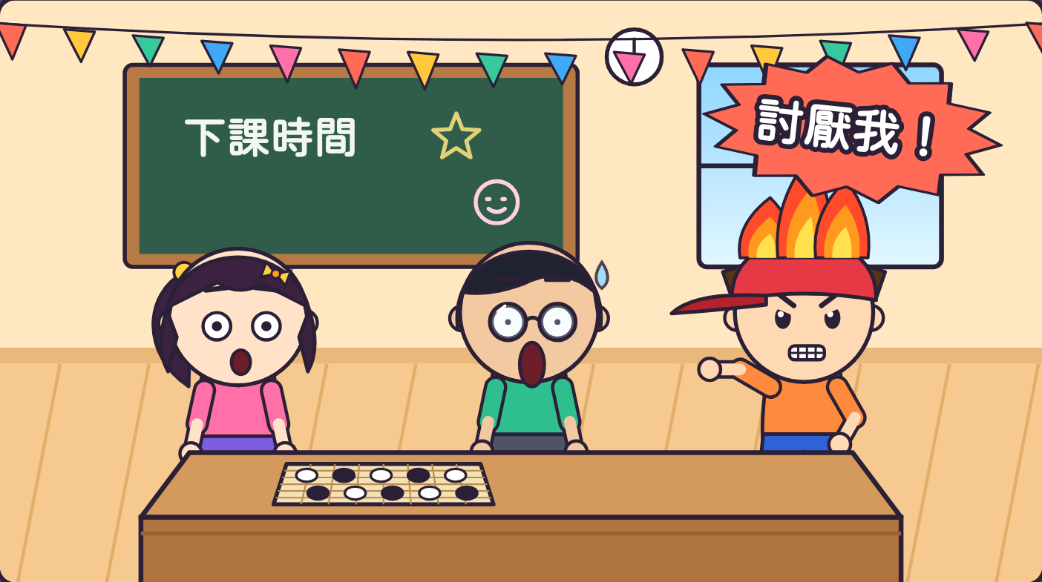
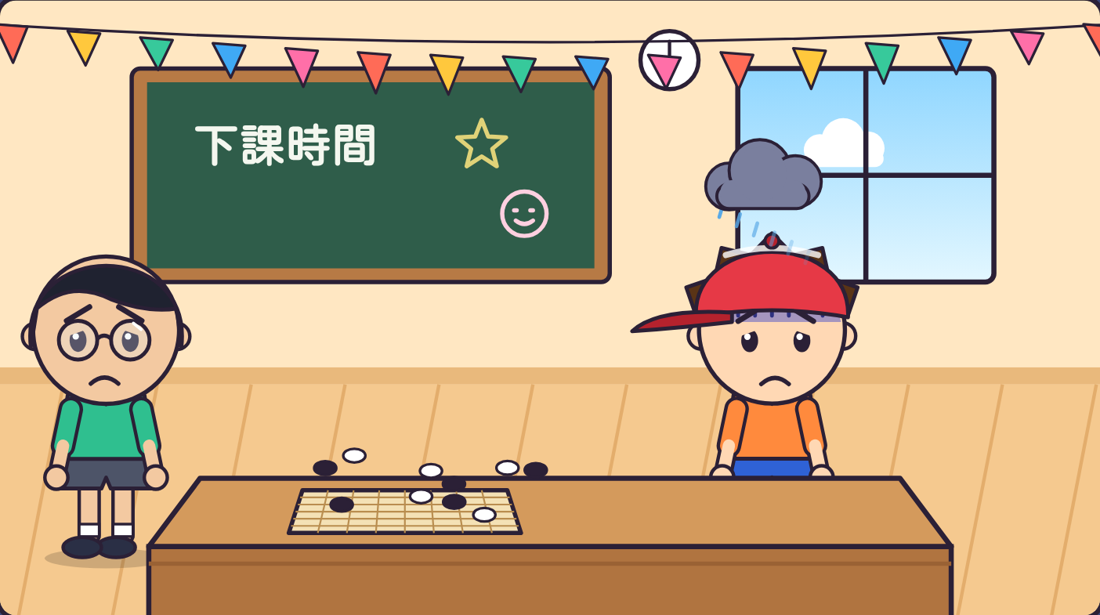 | 3 | 
三、我做到了 做到幾顆星，就塗幾顆。
☆ ☆ ☆
☆ ☆ ☆
☆ ☆ ☆
☆ ☆ ☆
老師的話：＿＿＿＿＿＿＿＿＿＿＿＿＿＿＿＿＿＿＿＿＿＿

【老師用】參考答案與使用說明
一、連連看：①吸口氣→第2張（手放肚子） ②說好吧→第4張（雙手打開） ③問下次→第1張（舉一根手指） ④找別的→第3張（拿書來看）
右邊的圖由老師說明：「這張阿樂在做什麼？」再請學生連。
二、圈一圈：1 右邊（說好吧） 2 左邊（吸口氣） 3 右邊（下一局輪到阿樂下棋）
左右兩張都可以請學生說說看：「哪裡不一樣？哪一張大家比較開心？」
三、我做到了：課堂演練或下課觀察後，師生一起塗星星。
對應課綱：特社1-Ⅱ-1、特社1-Ⅱ-4、特社2-Ⅱ-3；特社A-Ⅱ-1、特社A-Ⅱ-3、特社B-Ⅱ-4。

